KIỂM TRA
Môn học: Kỹ thuật lập trình
Chương 6: Tập tin và luồng
Hình thức: đăng ký nhóm 2-4 sinh viên làm tất cả các đề và báo cáo với hình thức vấn đáp, bốc thăm ngẫu nhiên 1 trong 4 đề.
- Sử dụng cấu trúc (struct) viết ứng dụng quản lý một danh sách sinh viên với các thông tin như sau: mã số sinh viên (không được trùng), Họ, Tên, Điểm môn 1, Điểm môn 2. Chương trình hiển thị menu cho phép chọn các thao tác gồm các chức năng sau:
  - Nhập danh sách sinh viên từ file text có cấu trúc như sau:
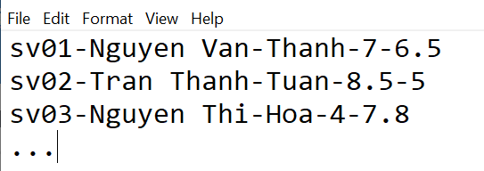
Trong đó, các trường dữ liệu cách nhau bởi ký tự ‘-‘, theo thứ tự MSSV-Họ-Tên-Điểm môn 1-Điểm môn 2
  - Tìm kiếm, in thông tin sinh viên theo MSSV (MSSV, Họ, Tên, Điểm môn 1, Điểm môn 2, Điểm trung bình (không phân biệt chữ hoa, chữ thường)
  - Thêm vào danh sách một sinh viên (có kiểm tra MSSV không được trùng), sau khi thêm, cập nhật thông tin sinh viên mới thêm vào cuối file.
  - Xóa sinh viên theo MSSV, sau khi xóa, cập nhật thông tin trong file.
  - In danh sách sinh viên theo Tên tăng dần
  - In danh sách sinh viên theo điểm trung bình giảm dần
  - In danh sách các sinh viên Đậu (TB >=5), Rớt (TB < 5)
- Sử dụng cấu trúc (struct) viết ứng dụng quản lý xe ô tô với các thông tin như sau: Số xe (kiểu số nguyên 5 chữ số - không được trùng), Loại xe, Màu sắc, Năm sản xuất. Chương trình hiển thị menu cho phép chọn các thao tác gồm các chức năng sau:
  - Nhập danh sách sản phẩm từ file text, trong đó, các trường dữ liệu cách nhau bởi ký tự ‘#‘, theo thứ tự SoXe#LoaiXe#MauSac#NamSX
  - Tìm kiếm, in thông tin xe theo số xe
  - Thêm vào danh sách một xe mới (có kiểm tra số xe không được trùng)
  - Tìm và xóa xe trong danh sách theo số xe
  - In danh sách xe theo năm sản xuất giảm dần
  - In danh sách các xe cùng loại, với loại xe được nhập từ bàn phím
  - Thống kê số lượng xe theo từng loại
  - In danh sách các xe có bảng số 9 nút
- Sử dụng cấu trúc (struct) viết ứng dụng quản lý sách với các thông tin như sau: Mã sách (không được trùng), Tên sách, Tác giả, Nhà xuất bản, Năm xuất bản. Chương trình hiển thị menu cho phép chọn các thao tác gồm các chức năng sau:
  - Nhập danh sách các quyển sách
  - Ghi danh sách ra file nhị phân
  - Đọc danh sách từ file nhị phân
  - Tìm kiếm, in thông tin sách theo Mã sách (không phân biệt chữ hoa, chữ thường)
  - Thêm một quyển sách mới vào danh sách (có kiểm tra Mã sách không được trùng)
  - Tìm và xóa sách theo Mã sách
  - Tìm và xóa sách theo tên tác giả (không phân biệt chữ hoa, chữ thường)
  - In thông tin sách theo nhà xuất bản (không phân biệt chữ hoa, chữ thường)
  - In danh sách sách theo năm xuất bản giảm dần
Lưu ý: khi nhập, chuyển về chữ hoa Mã sách, các trường Tên sách, Tác giả, Nhà xuất bản chuyển về chữ hoa các ký tự đầu từ.
- Cho một cấu trúc như sau:
struct Product
{
string Id;
string Name;
double price;
};
Viết chương trình hiển thị menu cho phép chọn các thao tác gồm các chức năng sau::
- Cho phép nhập danh sách các sản phẩm, trong đó, mã sản phẩm (Id) không được trùng và được tự động chuyển thành chữ in hoa.
- Cho phép ghi danh sách sản phẩm vào file nhị phân
- Cho phép đọc danh sách sản phẩm từ file nhị phân
- Cho phép sắp xếp danh sách theo giá giảm dần
- Cho phép sắp xếp danh sách theo tên sản phẩm tăng dần
Ví dụ: chương trình hiển thị menu cho phép người dùng chọn các chức năng như sau:
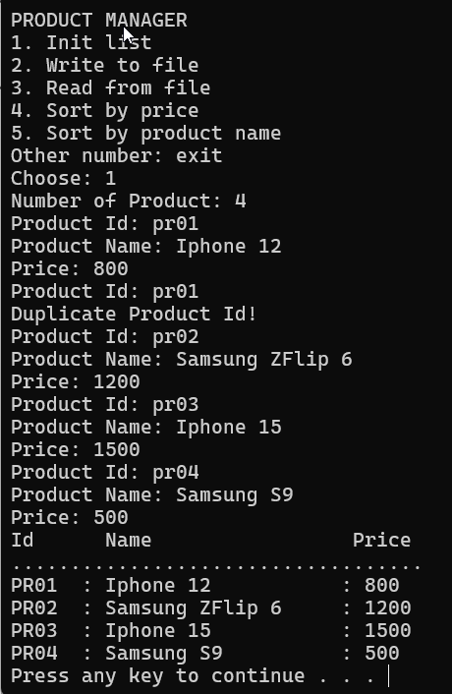
Nếu chọn 1: nhập danh sách sản phẩm và in danh sách đã nhập như hình bên dưới
Nếu chọn 2: Ghi danh sách vào file nhị phân
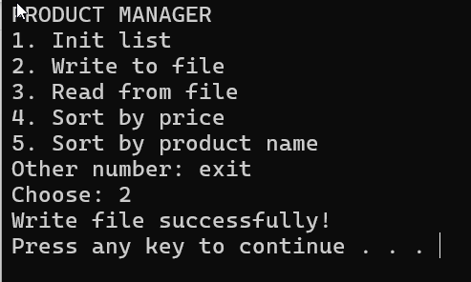
Nếu chọn 3: Đọc dữ liệu từ file nhị phân vào danh sách và in danh sách như hình
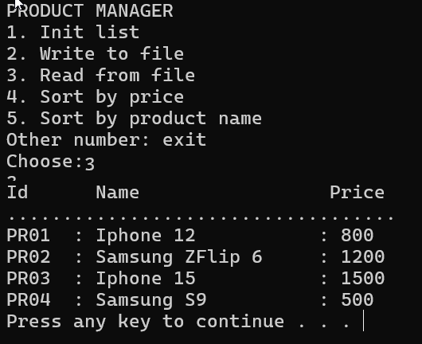
Nếu chọn 4: Sắp xếp danh sách theo giá giảm dần
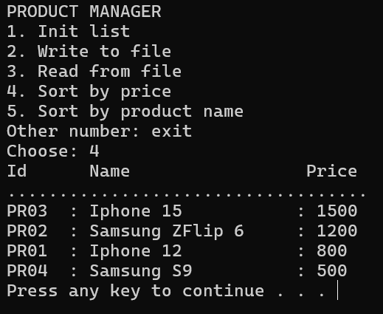
Nếu chọn 5: Sắp xếp danh sách theo tên sản phẩm tăng dần
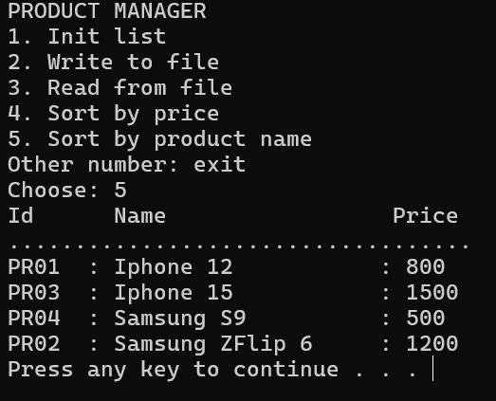
Chương trình tiếp tục thực thi sau khi người dùng nhấn phím Enter cho đến khi chọn số khác ngoài phạm vi từ 1-5 thì kết thúc
Bổ sung các chức năng như
  - Tìm kiếm, in thông tin sản phẩm theo Id
  - Thêm vào danh sách một sản phẩm (có kiểm tra Id không được trùng)
  - Xóa sản phẩm theo Id
  - In danh sách các sản phẩm theo một khoảng giá nhập vào (từ giá ... đến giá...)

